Тема 2 «Работа с графикой»
Цель работы: получить практические навыки работы с графиком в среде Windows Forms
Задание 1. Разработать программу движения фигуры при помощи таймера. Регулируя интервал работы таймера, можно управлять скоростью движения фигуры. Направление движения фигуры задается с помощью изменения координат по горизонтали и (или) по вертикали.

Задание 2. Учесть, что при изменении размеров формы фигура все равно должна двигаться в заданных направлениях в пределах формы.
Добавьте в проект настройку параметров: выбор цвета фигуры с помощью диалогового окна выбора цвета и настройку скорости движения фигуры. Настройка параметров должна происходить с помощью второй формы.

Задание 3. Добавить иконку в проект и название проекта. Для созданного вами приложения провести инсталляцию на свой компьютер. Инсталляция происходит при помощи мастера публикации (находиться в свойствах проекта).
Вариант 29.
Нарисовать небольшой кружок, который постепенно растягивается по вертикали, превращаясь в эллипс, а затем сжимается обратно в кружок, двигаясь при этом вверх-вниз; работа заканчивается нажатием любой клавиши.

Выполнение задания
- Разработка
  - Математическая модель
Дано: speed – Скорость, sizeModifier - растяжение
Найти: Y – точка круга.
ОДЗ: дополнительных ограничений нет

- Создание пользовательского интерфейса
  - Проектирование пользовательского интерфейса
Внешний вид проекта представлен на рисунках 1-3.
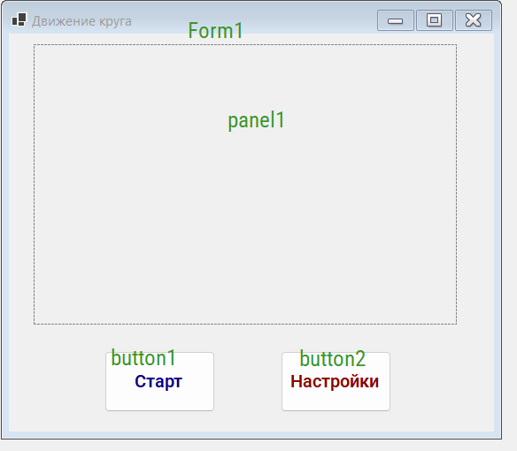
Рисунок 1 – Вид главной формы
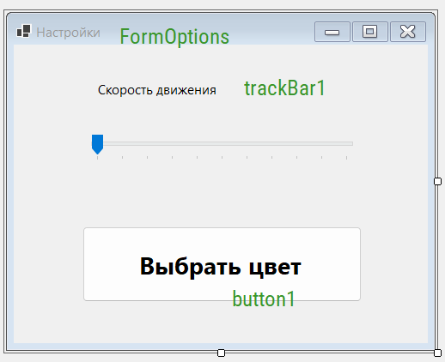
Рисунок 2

  - Свойства компонентов формы
Таблица 1 – Свойства компонентов Form1
Название компонента | Свойства | Значения
form1 | Text | «Движение круга»
button1 | Text | «СТАРТ»
 | ForeColor | DarkBlue
 | Font | Roboto SemiBold, 12pt
button2 | Text | «Настройки»
 | ForeColor | DarkRed
 | Font | Roboto SemiBold, 12pt
panel1 | Text | «Вычисления треугольника»

Таблица 2 – Свойства компонентов FormOptions
Название компонента | Свойства | Значения
formOptions | Text | «Настройки»
label1 | Text | «Скорость движения»
trackbar1 | Minimum | 2
 | Maximum | 30
button1 | Text | «Выбрать цвет»
 | Font | Segoe UI, 16.2pt
colorDialog1 | Color | Yellow

  - Код модуля Form1.cs
using System.ComponentModel;
using System.Reflection;
namespace CircleMover;
public partial class Form1 : Form
{
private static Point _startingPoint;
private static readonly Size BoundingDefaultSize = new(70, 70);
private static Rectangle _boundingBox;
private MoveStatus _moveStatus = MoveStatus.Forwards;
private float _speed;
private readonly SolidBrush _brush = new(new Color());
private SizeF _currentBoundingSize = BoundingDefaultSize;
private readonly float _sizeModifier = 0.75f;
public Form1()
{
InitializeComponent();
}
[DefaultValue(0)]
public Color FormForwardColor
{
get => _brush.Color;
set => _brush.Color = value;
}
[DefaultValue(1)]
public float Speed
{
get => _speed;
set => _speed = value > 0 ? value : 0;
}
private void Form1_Load(object sender, EventArgs e)
{
typeof(Panel).GetProperty("DoubleBuffered", BindingFlags.Instance | BindingFlags.NonPublic)
?.SetValue(panel1, true);
button1.Tag = false;
_startingPoint = new Point(panel1.Width / 2 - BoundingDefaultSize.Width / 2,
panel1.Height - BoundingDefaultSize.Height);
_boundingBox = new Rectangle(_startingPoint.X, _startingPoint.Y, BoundingDefaultSize.Width,
BoundingDefaultSize.Height);
Speed = 1;
FormForwardColor = Color.FromArgb(255, 255, 0);
}
private void Form1_Paint(object sender, PaintEventArgs e)
{
e.Graphics.DrawRectangle(new Pen(Color.Black, 3), new Rectangle(panel1.Location, panel1.Size));
}
public void Stop()
{
button1.Text = "СТАРТ";
button1.ForeColor = Color.DarkBlue;
button1.Tag = false;
timerCircle.Stop();
}
public void Start()
{
button1.Text = "СТОП";
button1.ForeColor = Color.FromArgb(198, 15, 22);
button1.Tag = true;
timerCircle.Start();
}
private void button1_Click(object sender, EventArgs e)
{
if (button1.Tag == null || (bool?)button1.Tag == false)
Start();
else
Stop();
}
private void timerCircle_Tick(object sender, EventArgs e)
{
var newPoint = new Point(panel1.Width/2 - _boundingBox.Width/2,
(int)Math.Round(_boundingBox.Y - Speed * (int)_moveStatus));
_currentBoundingSize = new SizeF((int)Math.Round(_boundingBox.Width + _sizeModifier * (int)_moveStatus),
_boundingBox.Height);
_boundingBox = new Rectangle(newPoint,
new Size((int)_currentBoundingSize.Width, (int)_currentBoundingSize.Height));
if (newPoint.Y < 0) _moveStatus = MoveStatus.Backwards;
if ((newPoint.Y + _boundingBox.Height) >= panel1.Height ) _moveStatus = MoveStatus.Forwards;
panel1.Invalidate();
}
private void panel1_Paint(object sender, PaintEventArgs e)
{
e.Graphics.FillEllipse(_brush, _boundingBox);
}
private void button2_Click(object sender, EventArgs e)
{
using var settingsForm = new FormOptions(this);
settingsForm.ShowDialog();
}
private enum MoveStatus
{
Forwards = 1,
Backwards = -1
}
}
  - Код модуля FormOptions.cs
namespace CircleMover;
public partial class FormOptions : Form
{
public FormOptions()
{
InitializeComponent();
}
public FormOptions(Form1 form) : this()
{
this.Owner = form;
this._parentForm1 = form;
}
private Form1 _parentForm1;
private void button1_Click(object sender, EventArgs e)
{
DialogResult dialogResult = colorDialog1.ShowDialog();
if (dialogResult != DialogResult.OK) return;
_parentForm1.FormForwardColor = colorDialog1.Color;
}
private void trackBar1_Scroll(object sender, EventArgs e)
{
this._parentForm1.Speed = trackBar1.Value;
}
}

- Протокол испытаний:
Таблица 2 – Таблица протокола испытаний
Проверяемые требования | Вариант входных данных | Ожидаемые  результаты | Фактические результаты
Способность программы запускать движение круга | Нажать кнопку «СТАРТ» | Начинается движение круга по форме | Соответствуют ожидаемым результатам  См. Рисунок 3.
Способность программы останавливать движение круга | Нажать кнопку «СТАРТ»  Нажать кнопку «СТОП» | Начинается движение круга по форме. При нажатии на кнопку «Стоп» оно прекращается | Соответствуют ожидаемым результатам  (Рисунок 4)
Способность изменять настройки формы | Нажать кнопку «Настройки» | Открывается вторая форма «Настройки» | Соответствуют ожидаемым результатам (Рисунок 5)
Способность изменять цвет круга | Нажать кнопку «Настройки»  Нажать кнопку «Выбрать цвет»  Выбрать цвет для круга | Цвет круга изменится на выбранный в форме настроек цвет | Соответствуют ожидаемым результатам (Рисунок 6)
Способность изменять скорость движения круга | Нажать кнопку «Настройки»  Выбрать значение скорости на поле | Скорость движения формы изменится на выбранное значение | Соответствуют ожидаемым результатам

  - Тестирование проекта:
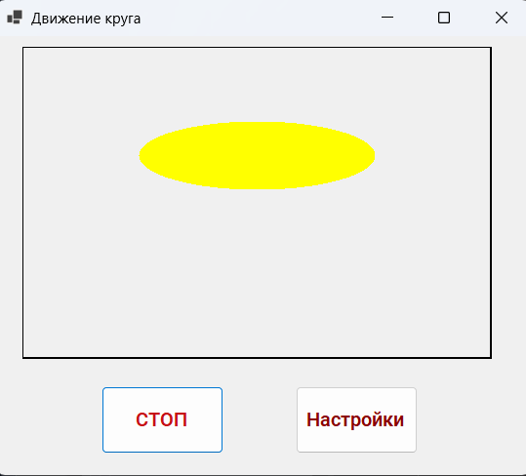
Рисунок 3 – Начало движение круга
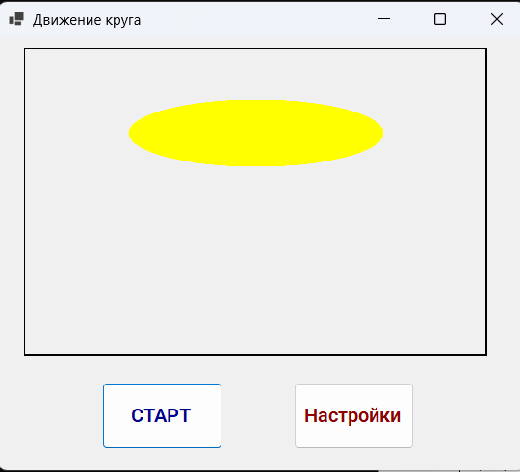
Рисунок 4 – Остановка движения круга
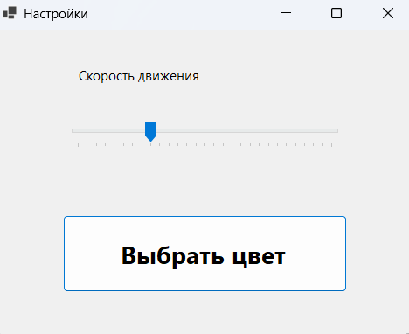
Рисунок 5 – Форма настроек формы
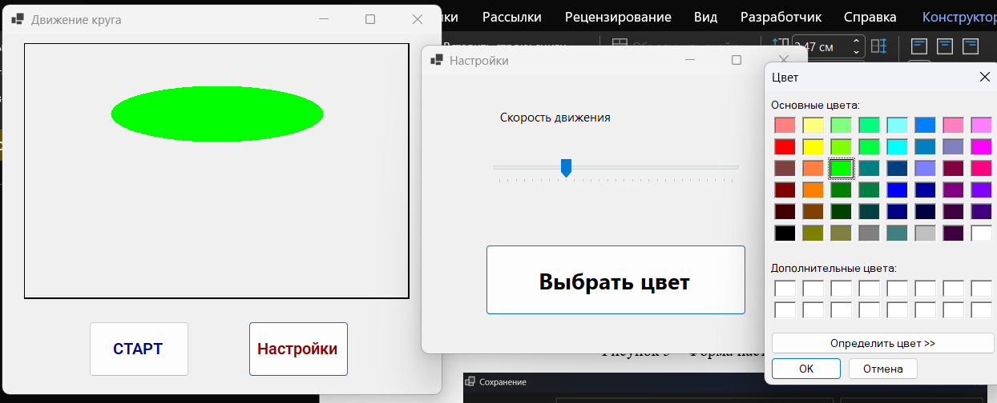
Рисунок 6 – Изменение цвета круга

